
O20

การประเมินความเสี่ยง
ต่อการรับสินบน
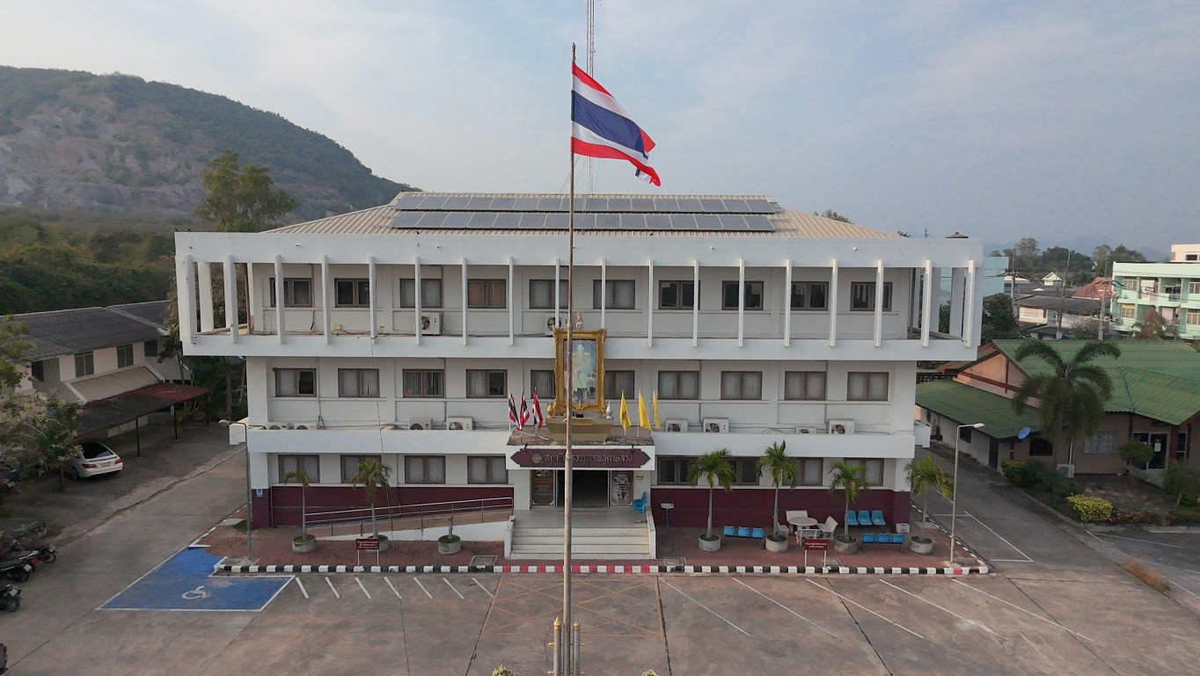
ประจำปีงบประมาณ 2568

สถานีตำรวจภูธรพลูตาหลวง
ณ วันที่ 9 มกราคม 2568

แผนบริหารจัดการความเสี่ยงการทุจริต
ของสถานีตำรวจภูธรพลูตาหลวง จังหวัดชลบุรี

ส่วนที่ ๑ บทนำ

ตามที่สำนักงานคณะกรรมการป้องกันและปราบปรามการทุจริตในภาครัฐ (สำนักงาน ป.ป.ท.) ได้ขับเคลื่อน ให้หน่วยงานภาครัฐมีมาตรการ ระบบ หรือแนวทางในการบริหาร จัดการความเสี่ยงของการดำเนินงาน
ที่อาจก่อให้เกิดการทุจริต การรับสินบน
สถานีตำรวจภูธรพลูตาหลวง ได้ตระหนักถึงความสำคัญในการจัดการความเสี่ยงการทุจริตภายในองค์กร
อันสอดคล้องกับนโยบายดังกล่าว อาศัยอำนาจตามคำสั่ง สถานีตำรวจภูธรพลูตาหลวง ที่ 17/2568 ลง 21 มกราคม 2568 เรื่อง มอบหมายคณะทำงานผู้รับผิดชอบการประเมินคุณธรรมและความโปร่งใสของหน่วยงานรัฐ (Integrity and Transparency Assessment : ITA) ของสถานีตำรวจ ประจำปีงบประมาณ 2568 เห็นควรให้ หัวหน้างานทุกสายงานในสถานีตำรวจ จัดทำประเมินความเสี่ยงการต่อการรับสินบน และการดำเนินการเพื่อจัดการความเสี่ยงการรับสินบนในแต่ละสายงานเพื่อเป็นประโยชน์แนวทางในการปฏิบัติงานในหน่วยต่อไป

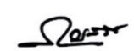
พันตำรวจเอก
( คมสรร คำตุ่นแก้ว )
ผู้กำกับการสถานีตำรวจภูธรพลูตาหลวง

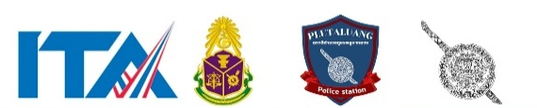
๒2

ส่วนที่ ๒ การประเมินความเสี่ยงการทุจริต
การประเมินความเสี่ยงการทุจริต
พิจารณาจาก ๒ ปัจจัย คือ โอกาสที่จะเกิด (Likelihood) พิจารณาความเป็นไปได้ที่จะเกิดเหตุการณ์ความเสี่ยงและผลกระทบ (Impact) การวัดความรุนแรงของความเสียหายที่จะเกิดขึ้นจากความเสี่ยงนั้น

ศัพท์เฉพาะ คำนิยาม

ศัพท์เฉพาะ | คำนิยาม
ความเสี่ยงต่อการรับสินบน  (Bribery Risk) | การดำเนินงานหรือการปฏิบัติหน้าที่ที่อาจก่อให้เกิดการรับสินบนในอนาคต
ความเสี่ยง (Risk) | ความน่าจะเป็นที่จะเกิดเหตุการณ์บางอย่างซึ่งมีผลกระทบ ทำให้การดำเนินงานไม่บรรลุวัตถุประสงค์ที่กำหนดไว้หรือเบี่ยงเบนไปจากที่กำหนดไว้ ทั้งนี้ผลกระทบที่เกิดขึ้นอาจส่งผลในทางบวกหรือทางลบก็ได้  ผลกระทบทางลบ เรียกว่า ความเสี่ยง  ผลกระทบทางบวก เรียกว่า โอกาส
ความเสี่ยง/ปัญหา | ความเสี่ยง : เหตุการณ์ที่ยังไม่เกิด ต้องหามาตรการควบคุม  ปัญหา : เหตุการณ์ที่เกิดขึ้นแล้ว รู้อยู่แล้ว ต้องแก้ไขปัญหา เช่น การไม่มีความรู้ความเข้าใจ คือปัญหา ไม่ใช่ความเสี่ยง เป็นต้น
ประเด็นความเสี่ยงการทุจริต | เป็นขั้นตอนในการค้นหาว่ามีรูปแบบความเสี่ยงการทุจริตอย่างไรบ้าง
โอกาส (Likelihood ) | โอกาสหรือความเป็นไปได้ที่เหตุการณ์จะเกิดขึ้น
ผลกระทบ ( Impact ) | ผลกระทบจากเหตุการณ์ที่เกิดขึ้นทั้งที่เป็นตัวเงินหรือไม่เป็นตัวเงิน
ระดับความรุนแรงของความเสี่ยงการต่อการรับสินบน (Risk Score) | คะแนนรวมที่แสดงให้เห็นถึงระดับความรุนแรงของความเสี่ยงการทุจริต ที่เป็นผลจากการประเมินความเสี่ยงการทุจริตจาก ๒ ปัจจัย  คือโอกาสเกิด (Likelihood) และ ผลกระทบ (Impact)
ผู้รับผิดชอบความเสี่ยงต่อการรับสินบน (Risk Owner) | ผู้ปฏิบัติงานหรือรับผิดชอบ กระบวนงานหรือโครงการ

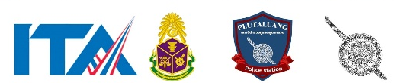
๓2

เกณฑ์การประเมินความเสี่ยงการทุจริต

ตารางที่ ๑ เกณฑ์โอกาสที่จะเกิด (Likelihood)

โอกาสเกิดการทุจริต (Likelihood)
๕ | เหตุการณ์อาจเกิดขึ้นได้สูงมาก (ร้อยละ 10 ขึ้นไป)
๔ | เหตุการณ์ที่อาจเกิดได้สูง (ร้อยละ 10 )
๓ | เหตุการณ์ที่อาจเกิดขึ้นบางครั้ง (ร้อยละ 5 )
๒ | เหตุการณ์ที่อาจเกิดขึ้นน้อยมาก (น้อยกว่าร้อยละ 3 )
๑ | เหตุการณ์ไม่น่ามีโอกาสเกิดขึ้น (ไม่เกิดขึ้นเลย)

ตารางที่ ๒ เกณฑ์ผลกระทบ (Impact)

ระดับความรุนแรงของผลกระทบ (Impact)
5 | กระทบต่องบประมาณและความเชื่อมั่นของสังคมระดับสูงมาก
4 | กระทบต่องบประมาณและความเชื่อมั่นของสังคมระดับสูง
3 | กระทบต่องบประมาณและความเชื่อมั่นของสังคมระดับปานกลาง
2 | กระทบต่องบประมาณและความเชื่อมั่นของสังคมระดับต่ำ
1 | กระทบต่องบประมาณและความเชื่อมั่นของสังคมระดับต่ำมาก

๔๓2

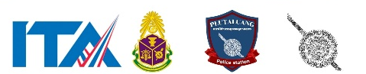

ตารางที่ ๓ ระดับความเสี่ยงการทุจริต

Risk Score
โอกาสเกิด  (Likelihood) | ผลกระทบ
โอกาสเกิด  (Likelihood) | ๑ | ๒ | ๓ | ๔ | ๕
๕ | ปานกลาง  (5 x 1=5) | สูง  (5 x 2=10) | สูงมาก  (5 x 3=15) | สูงมาก  (5 x 4=20) | สูงมาก  (5 x 5=25)
๔ | ปานกลาง  (4 x 1=4) | ปานกลาง  (4 x 2=8) | สูง  (4 x 3=12) | สูงมาก  (4 x 4=16) | สูงมาก  (4 x 5=20)
๓ | ต่ำ  (3 x 1=3) | ปานกลาง  (3 x 2=6) | สูง  (3 x 3=9) | สูง  (3 x 4=12) | สูงมาก  (3 x 5=15)
๒ | ต่ำ  (2 x 1=2) | ต่ำ  (2 x 2=4) | ปานกลาง  (2 x 3=6) | สูง  (2 x 4=8) | สูงมาก  (2 x 5=10)
๑ | ต่ำ  (1 x 1=1) | ต่ำ  (1 x 2=2) | ปานกลาง  (1 x 3=3) | สูง  (1 x 4=4) | สูง  (1 x 5=5)

ระดับความรุนแรงของความเสี่ยงการทุจริต

สีเขียว หมายถึง ความเสี่ยงระดับ ต่ำ (น้อยกว่า 5 คะแนน)
สีเหลือง หมายถึง ความเสี่ยงระดับ ปานกลาง (5 – 9 คะแนน)
สีส้ม หมายถึง ความเสี่ยงระดับ สูง (10 – 14 คะแนน)
สีแดง หมายถึง ความเสี่ยงระดับ สูงมาก (15 คะแนนขึ้นไป

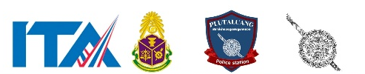
๕๓2

การประเมินความเสี่ยงการเรียกรับสินบนของสถานีตำรวจภูธรพลูตาหลวง

(๑) สายงานอำนวยการ

ลำดับที่ | ขั้นตอน การปฏิบัติงาน | ประเด็นความเสี่ยง  ต่อการรับสินบน ( Bribery Risk) | ระดับความเสี่ยง Risk Score (L x I)
ลำดับที่ | ขั้นตอน การปฏิบัติงาน | ประเด็นความเสี่ยง  ต่อการรับสินบน ( Bribery Risk) | โอกาส  Likelihood | ผลกระทบ  Impact | คะแนนความเสี่ยงRisk Score | ระดับ  ความเสี่ยง
1.1 การพิจารณาเลื่อนขั้นเงินเดือน
๑ | ผู้บังคับบัญชาพิจารณาผลการปฏิบัติราชการผู้ใต้บังคับบัญชา ปีละ ๒ ครั้ง (๖ เดือน/๑๒ เดือน) | มีการติดสินบนคณะกรรมการพิจารณาความชอบหรือผู้บังคับบัญชาที่มีอำนาจเสนอชื่อผู้ได้รับการพิจารณา | 5 | 3 | 15 | สูงมาก
๒ | ผู้บังคับบัญชาระดับผู้บริหารประชุมพิจารณาเลื่อนขั้นเงินเดือน | การพิจารณาเลื่อนขั้นเงินเดือนโดยเอาผู้ติดสินบนเป็นลำดับแรก | 5 | 3 | 15 | สูงมาก
1.2 การจัดการเรื่องร้องเรียน
1 | การพิจารณาเรื่องร้องเรียน | มีติดสินบนคณะกรรมการเพื่อให้ทำสำนวนอ่อน | 2 | 5 | 10 | สูง
2. | เสนอเรื่องตรวจสอบข้อเท็จจริง | มีการติดสินบน เพื่อไม่ให้มีการตรวจสอบข้อเท็จจริง | 2 | 5 | 10 | สูง
3. | หากพบว่ามีความผิดจริง ตามที่ร้องเรียน จึงดำเนินการ ลงโทษตามระเบียบ | มีการติดสินบนคณะกรรมการเพื่อให้ลงโทษที่น้อย หรือมากเกินกว่าที่ระเบียบกำหนด | 2 | 5 | 10 | สูง

๖
- สายงานอำนวยการ

ลำดับที่ | ขั้นตอน การปฏิบัติงาน | ประเด็นความเสี่ยง  ต่อการรับสินบน ( Bribery Risk) | ระดับความเสี่ยง Risk Score (L x I)
ลำดับที่ | ขั้นตอน การปฏิบัติงาน | ประเด็นความเสี่ยง  ต่อการรับสินบน ( Bribery Risk) | โอกาส  Likelihood | ผลกระทบ  Impact | คะแนนความเสี่ยงRisk Score | ระดับ  ความเสี่ยง
1.3 การเบิกจ่ายเงินงบประมาณและเงินนอกงบประมาณ
๑ | ตรวจสอบหลักฐานการเบิกจ่ายเงินงบประมาณและเงินนอกงบประมาณตามวงรอบการเบิกจ่าย | มีการติดสินบนเนื่องจากเอกสารหลักฐานไม่ถูกต้องตามความเป็นจริง | 2 | 4 | 8 | ปานกลาง
๒ | จัดทำเอกสารเพื่อเสนอเรื่องเบิกจ่ายเงินไปยังหน่วยผู้เบิก | มีการติดสินบนหน่วยผู้เบิกเนื่องจากส่งเอกสารไม่ครบถ้วนเป็นจริง | 2 | 4 | 8 | ปานกลาง
3 | หน่วยผู้เบิก ตรวจสอบความถูกต้องและโอนเงินเข้าบัญชีผู้มีสิทธิโดยตรง | ให้ผู้เบิกเงินโอนกลับเข้าบัญชีเจ้าหน้าที่ | 2 | 5 | 10 | สูง
1.4 กระบวนการ การรับ การแจกจ่าย พัสดุ
1. | เจ้าหน้าพัสดุรับและตรวจสอบพัสดุที่ได้รับแจกจ่าย นำพัสดุมาแจกจ่ายแต่ละฝ่ายในสังกัดตามความต้องการ | มีการติดสินบนเพื่อให้แผนกตนเองได้รับแจกจ่ายพัสดุมากขึ้น | 2 | 4 | 8 | ปานกลาง
2. | เจ้าหน้าที่พัสดุรับ และตรวจสอบพัสดุที่ได้รับแจกจ่าย | มีการรับสินบนจากหน่วยผู้เบิกเพื่อให้รับพัสดุไม่ตรงตามบัญชี | 2 | 5 | 10 | สูง
3 | บริหารวัสดุสำนักงาน ทำการเบิกจ่ายไม่เป็นไปตามระเบียบ ฯ หรือยักยอกวัสดุเพื่อนำไปใช้ ประโยชน์ส่วนตน หรือของผู้อื่น | ทำการเบิกจ่ายไม่เป็นไปตามระเบียบ ฯ หรือยักยอกวัสดุเพื่อนำไปใช้ ประโยชน์ส่วนตน หรือของผู้อื่น | 2 | 5 | 10 | สูง

๗
(1.) สายงานอำนวยการ
ลำดับที่ | ขั้นตอน การปฏิบัติงาน | ประเด็นความเสี่ยง  ต่อการรับสินบน ( Bribery Risk) | ระดับความเสี่ยง Risk Score (L x I)
ลำดับที่ | ขั้นตอน การปฏิบัติงาน | ประเด็นความเสี่ยง  ต่อการรับสินบน ( Bribery Risk) | โอกาส  Likelihood | ผลกระทบ  Impact | คะแนนความเสี่ยงRisk Score | ระดับ  ความเสี่ยง
1.5 กระบวนการจัดซื้อ จัดจ้าง
๑ | รวบรวมความต้องการเสนอผู้มีอำนาจเพื่อขออนุมัติจัดซื้อจัดจ้างโดยระบุวงเงินประมาณ | รับสินบนจากร้านค้าหรือบริษัทเพื่อเสนอวงเงินในการจัดซื้อหรือจัดจ้าง  แพงกว่าราคาในท้องตลาด | 2 | 5 | 10 | สูง
๒ | เมื่อได้รับอนุมัติให้ดำเนินการจัดซื้อจัดจ้างแล้วดำเนินการตามขั้นตอนการจัดซื้อจัดจ้าง | มีการคัดเลือกร้านค้าหรือบริษัทที่ติดสินบนทำให้เกิดผลประโยชน์ทับซ้อน | 3 | 4 | 12 | สูง
3 | เสนอเรื่องขออนุมัติจัดซื้อจัดจ้างตามลำดับชั้น ถึงหน่วยผู้เบิก | มีการติดสินบนเพื่อให้การอนุมัติผ่านขั้นตอน | 3 | 4 | 12 | สูง
4 | หน่วยผู้เบิกตรวจสอบเอกสารและโอนเงินให้ผู้มีสิทธิ์โดยตรง | มีการเรียกรับสินบนก่อนโอนเงินให้ผู้มีสิทธิ์ | 3 | 4 | 12 | สูง
5 | บริหารสัญญา และการ ตรวจรับวัสดุสำนักงาน รายงานตรวจรับวัสดุเท็จไม่ครบตาม จำนวน หรือไม่ตรงกับคุณลักษณะ วัสดุที่จัดซื้อแลกกับเงินหรือผลประ โยขน์ที่ผู้ประกอบการเสนอให้ | รายงานตรวจรับวัสดุเท็จไม่ครบตาม จำนวน หรือไม่ตรงกับคุณลักษณะ วัสดุที่จัดซื้อแลกกับเงินหรือผลประ โยขน์ที่ผู้ประกอบการเสนอให้ | 2 | 5 | 10 | สูง
1.6 กระบวนการการขออนุญาตต่ออายุใบสำคัญประจำตัวคนต่างด้าวฯ
1 | บุคคลต่างด้าวนำสมุดประจำตัวคนต่างด้าวฯ  มาติดต่อขอต่ออายุใบอนุญาตฯ และเขียนคำร้องฯ | มีการเรียกรับสินบนหรือผลประโยชน์เพื่ออำนวยความสะดวกใน การให้บริการ | 2 | 5 | 10 | สูง
๘

การประเมินความเสี่ยงการเรียกรับสินบนของสถานีตำรวจภูธรพลูตาหลวง
(2) งานป้องกันปราบปราม
ลำดับที่ | ขั้นตอน การปฏิบัติงาน | ประเด็นความเสี่ยงการทุจริต ( Fraud Risk ) | Risk Score (L x I)
ลำดับที่ | ขั้นตอน การปฏิบัติงาน | ประเด็นความเสี่ยงการทุจริต ( Fraud Risk ) | Likelihood | Impact | Risk Score | ระดับ  ความเสี่ยง
1.1 การจับกุมและการบังคับใช้กฎหมาย
1 | การใช้อำนาจหน้าที่ในการป้องกันปราบปรามอาชญากรรม | มีการเรียกรับผลประโยชน์เพื่อแลกกับการไม่จับกุมดำเนินคดีหรือทำให้รับโทษน้อย | 3 | 5 | 15 | สูงมาก
2 | การออกตรวจค้น เช่น การลักลอบเล่นพนัน หรือตรวจค้นยาเสพติด | มีการเรียกรับผลประโยชน์เพื่อแลกกับการไม่จับกุมดำเนินคดีหรือทำให้รับโทษน้อยลง | 2 | 5 | 10 | สูง
3. | ลงบันทึกจับกุมและนำตัวส่งร้อยเวรสอบสวน | มีการเรียกรับกับการไม่จับกุมผลประโยชน์เพื่อแลกดำเนินคดีหรือทำให้รับโทษน้อยลง | 2 | 5 | 10 | สูง
4 | การสอบแรงงานต่างด้าวและนายจ้างว่ามีการลักลอบเข้าเมืองหรือไม่ มีใบอนุญาตทำงานหรือไม่ หรือทำงานตรงตามในอนุญาตหรือไม่ | มีการเรียกรับผลประโยชน์เพื่อแลกกับการไม่จับกุมดำเนินคดี หรือทำให้รับโทษน้อยลงต่อรอง ไม่ส่งตัวกลับประเทศต้นทาง | 2 | 5 | 10 | สูง
5 | รอง ผกก.ป.ฯ/ สวป.ฯ (เวร) รายงานผลการปิด สถานบริการตามเวลาที่ กฎหมายกำหนด | รายงานผลการปิดสถานบริการเท็จ เอื้อประโยชน์ให้ผู้ประกอบ การเปิด สถานบริการเกินเวลาที่กฎหมาย กำหนดเพื่อแลกกับเงินหรือ ผลประโยชน์ที่ผู้ประกอบการเสนอให้ | 3 | 5 | 15 | สูงมาก

๙
การประเมินความเสี่ยงการเรียกรับสินบนของสถานีตำรวจภูธรพลูตาหลวง
(3) งานจราจร
ลำดับที่ | ขั้นตอน การปฏิบัติงาน | ประเด็นความเสี่ยงการทุจริต ( Fraud Risk ) | Risk Score (L x I)
ลำดับที่ | ขั้นตอน การปฏิบัติงาน | ประเด็นความเสี่ยงการทุจริต ( Fraud Risk ) | Likelihood | Impact | Risk Score | ระดับ  ความเสี่ยง
3.1 การจับกุมผู้กระทำความผิดตามกฎหมายจราจร
1 | เจ้าหน้าที่ตำรวจจราจร ขณะอำนวยการ จราจร ตามจุดที่กำหนดพบการ กระทำผิด และจับกุม ผู้กระทำผิดกฎหมาย จราจร | ผู้กระทำกฎหมายจราจรเสนอเงิน หรือผลประโยชน์ให้เจ้าหน้าที่ ตำรวจจราจรแลกกับการไม่ ดำเนินคดี หรือเขียนใบสั่ง | 2 | 5 | 10 | สูง
2 | เจ้าหน้าที่เปรียบเทียบปรับ รับชำระค่าปรับจากผู้กระทำผิดที่มาชำระ ค่าปรับ | เปรียบเทียบปรับในราคาต่ำเพื่อ แลกกับเงินหรือผลประโยชน์จาก ผู้กระทำผิดที่มาชำระค่าปรับ | 2 | 5 | 10 | สูง
3 | จัดทำบันทึกการจับและเอกสาร หลักฐาน ที่ เกี่ยวข้องในคดี | ผู้กระทำผิดเสนอเงินหรือผลประโยชน์เพื่อแลกกับการรวบรวมพยานหลักฐานไม่ ครบถ้วนทำให้ได้รับโทษน้อยลง | 1 | 5 | 5 | ปานกลาง
4 | ขึ้นให้การเป็นผู้กล่าวหา และพยานจับกุมในการ พิจารณาคดีชั้นศาล | ผู้กระทำผิดเสนอเงินหรือ ผลประโยชน์เพื่อแลกกับการให้ การที่เป็นประโยชน์ฝ่ายจำเลย ไม่ให้รับโทษ หรือได้ลดโทษ | 1 | 5 | 5 | ปานกลาง

๑๐

การประเมินความเสี่ยงการเรียกรับสินบนของสถานีตำรวจภูธรพลูตาหลวง

(4) งานสืบสวน
ลำดับที่ | ขั้นตอน การปฏิบัติงาน | ประเด็นความเสี่ยงการทุจริต ( Fraud Risk ) | Risk Score (L x I)
ลำดับที่ | ขั้นตอน การปฏิบัติงาน | ประเด็นความเสี่ยงการทุจริต ( Fraud Risk ) | Likelihood | Impact | Risk Score | ระดับ  ความเสี่ยง
4.1 การจับกุมผู้กระทำความผิดตามกฎหมายอาญา
1. | การจับกุมผู้กระทำผิดซึ่งหน้าและตามหมายจับต้องแจ้งข้อหาและแจ้งสิทธิ์ของผู้ต้องหาตามที่กฎหมายกำหนด | เรียกรับผลประโยชน์อื่นใดเพื่อแลกกับการไม่ให้ถูกจับกุม หรือรับโทษน้อยลง | 4 | 5 | 20 | สูงมาก
๒. | จัดทำบันทึกการจับ และ เอกสาร หลักฐาน  ที่เกี่ยวข้องในคดี | ผู้กระทำผิดเสนอเงินหรือ ผลประโยชน์เพื่อแลกกับการ รวบรวมพยานหลักฐานไม่ ครบถ้วนทำให้ได้รับโทษน้อยลง | 4 | 5 | 20 | สูงมาก
3. | ควบคุมตัวส่งพนักงานสอบสวน | เรียกทรัพย์สินหรือประโยชน์อืนใดเพื่อแลกกับการไม่ให้ถูกจับกุมดำเนินคดี | 4 | 5 | 20 | สูงมาก

๑๑

การประเมินความเสี่ยงการเรียกรับสินบนของสถานีตำรวจภูธรพลูตาหลวง

(๕) สายงานสอบสวน

ลำดับที่ | ขั้นตอน การปฏิบัติงาน | ประเด็นความเสี่ยงการทุจริต ( Fraud Risk ) | Risk Score (L x I)
ลำดับที่ | ขั้นตอน การปฏิบัติงาน | ประเด็นความเสี่ยงการทุจริต ( Fraud Risk ) | Likelihood | Impact | Risk Score | ระดับ  ความเสี่ยง
5.1 การอำนวยความยุติธรรมในคดี
1. | การทำสำนวนในคดีอาญา คดีจราจร | มีการเรียกรับสินบน เพื่อบิดเบือนข้อเท็จจริงช่วยเหลือผู้ต้องหา | 2 | 5 | 10 | สูง
2. | การร้องขอปล่อยตัวชั่วคราว ต่อพนักงานสอบสวน | มีการเรียกรับสินบน เพื่ออำนวยความสะดวกในการให้บริหาร | 2 | 5 | 10 | สูง
3. | รวบรวมพยานหลักฐานที่ เกี่ยวข้องเสนอความเห็น  การสอบสวน | รวบรวมพยานหลักฐานช่วยเหลือ คู่กรณีที่เสนอเงินหรือ ผลประโยชน์ตอบแทน | 2 | 5 | 10 | สูง

๑๒
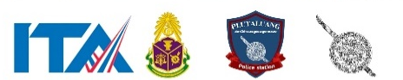

ส่วนที่ ๓ แผนบริหารจัดการความเสี่ยงการทุจริตของสถานีตำรวจภูธรพลูตาหลวง
ในการจัดทำแผนบริหารจัดการความเสี่ยงการทุจริต พิจารณาความเสี่ยงการทุจริตที่อยู่ใน โชนสีแดง (Red Zone) ของทุกสายงานจะถูกเลือกมาทำแผนบริหารจัดการความเสี่ยงการทุจริต ส่วนลำดับความเสี่ยงที่อยู่ในโซนสีส้ม สีเหลือง จะถูกเลือกในลำดับต่อมา มาตรการควบคุมความเสี่ยงการทุจริตอาจมีหลากหลายวิธีการ หน่วยงานควรทำการคัดเลือกวิธีที่ดีที่สุด และประเมินความคุ้มค่าเหมาะสมกับระดับความเสี่ยงการทุจริตที่ได้จากการประเมินมาประกอบด้วย การจัดทำแผนบริหารจัดการความเสี่ยงการทุจริต ให้นำมาตรการควบคุมความเสี่ยงการทุจริตของกระบวนงานหรือโครงการที่ทำการประเมินของหน่วยงานที่มีอยู่ในปัจจุบัน (Key Controls in place) มาทำการประเมินว่ามีประสิทธิภาพอยู่ในระดับใด ดี พอใช้ หรืออ่อน (ดูคำอธิบายเพิ่มเติม) เพื่อพิจารณาจัดทำมาตรการควบคุมความเสี่ยงการทุจริตเพิ่มเติม (Further Actions to be Taken)

ระดับ | คำอธิบาย  การประเมินประสิทธิภาพมาตรการควบคุมความเสี่ยงการทุจริตที่หน่วยงานมีในปัจจุบัน
ดี | การควบคุมมีความเข้มแข็งและดำเนินไปได้อย่างเหมาะสมซึ่งช่วยให้เกิดความมั่นใจได้ในระดับที่สมเหตุสมผลว่าจะสามารถลดความเสี่ยงการทุจริตได้
พอใช้ | การควบคุมยังขาดประสิทธิภาพถึงแม้ว่าจะไม่ทำให้เกิดผลเสียหายจากความเสี่ยงอย่างมีนัยสำคัญ แต่ก็ควรมีการปรับปรุงเพื่อให้มั่นใจว่าจะสามารถลดความเสี่ยงการทุจริตได้
อ่อน | การควบคุมไม่ได้มาตรฐานที่ยอมรับได้เนื่องจากมีความหละหลวมและไม่มีประสิทธิผลการควบคุมไม่ทำให้มั่นใจอย่างสมเหตุสมผลว่าจะสามารถลดความเสี่ยงการทุจริตได้

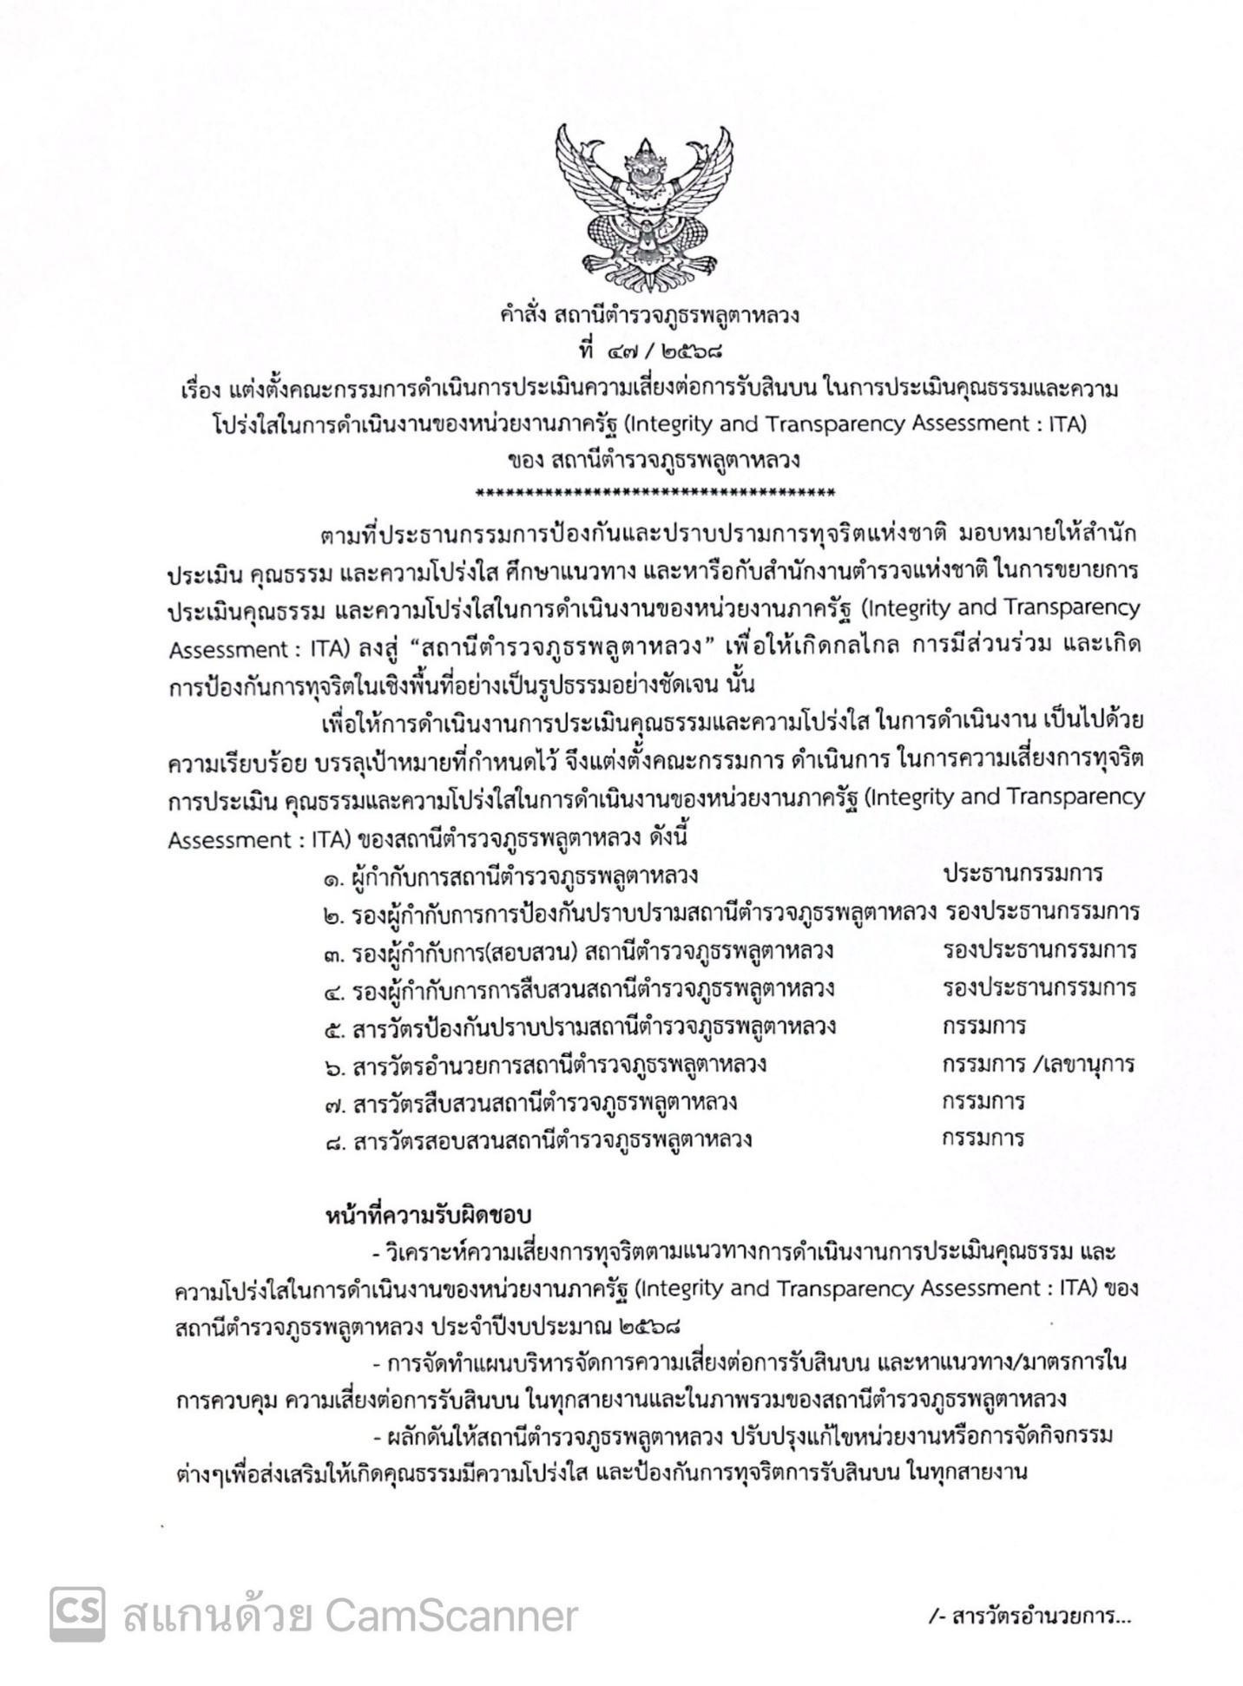
๑๓

๑๔

๑๔
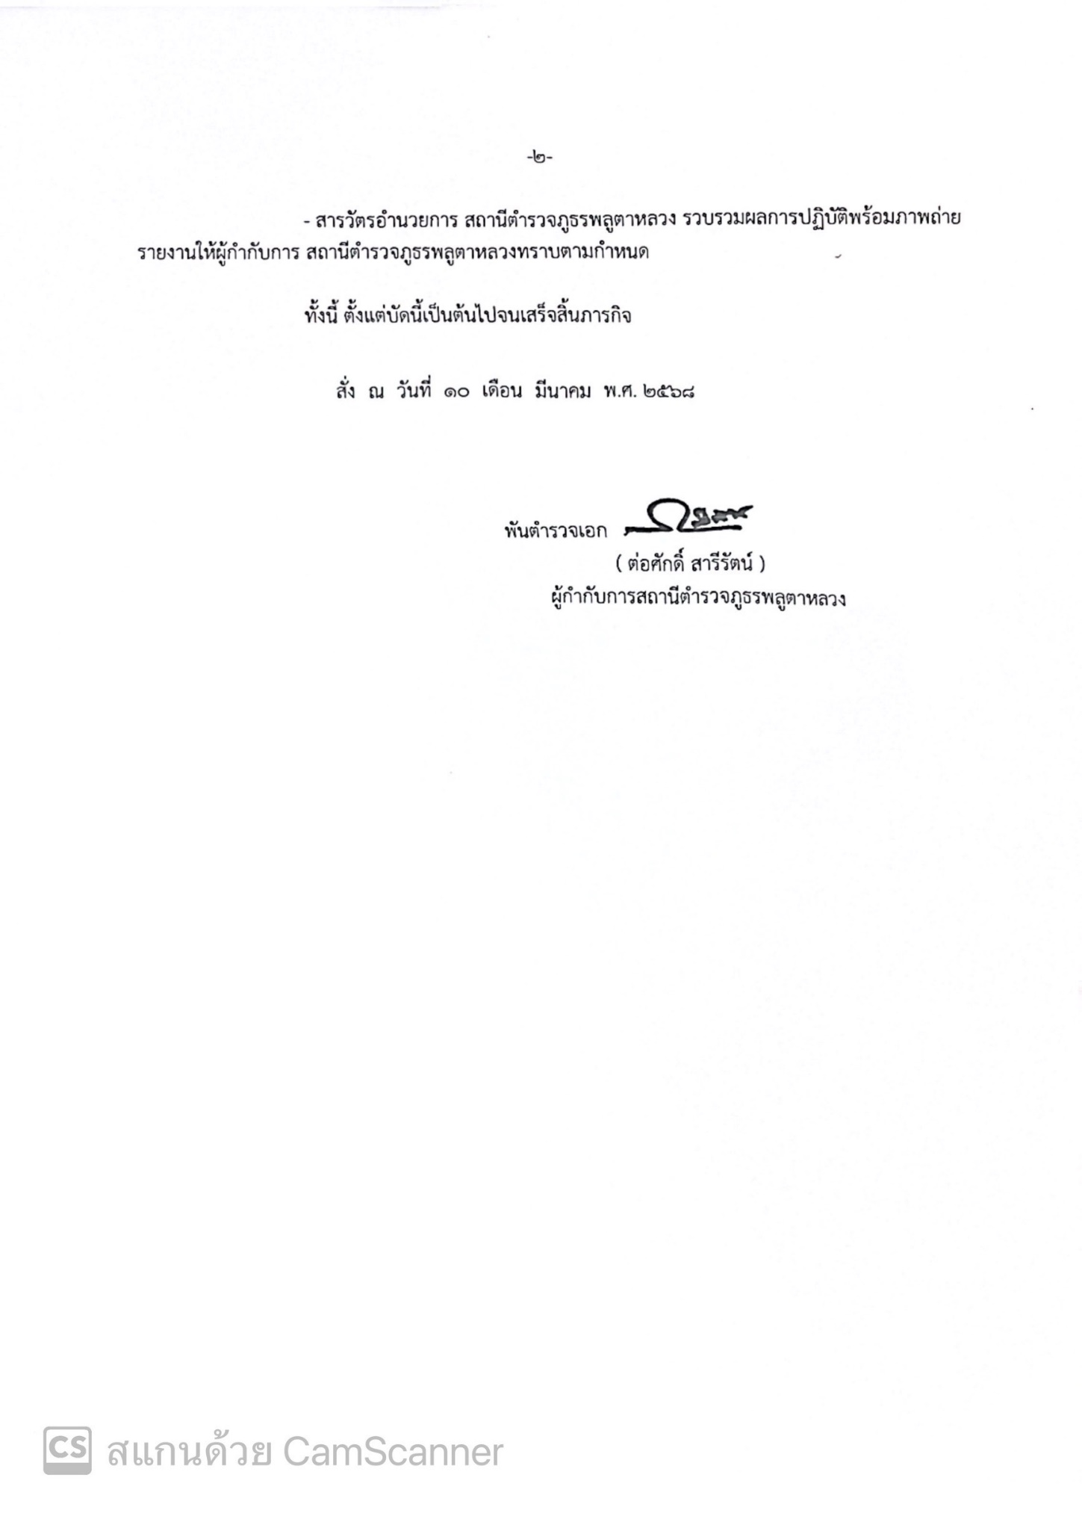
แผนบริหารจัดการความเสี่ยงการทุจริต
ของสถานีตำรวจภูธรพลูตาหลวง จังหวัดชลบุรี ประจำปีงบประมาณ พ.ศ.256๘
๑๕
งานอำนวยการ
ที่ | กระบวนงาน/งาน | ขั้นตอนการปฏิบัติงาน | ประเด็นความเสี่ยง  การทุจริต | Risk Score | รายละเอียด  มาตรการควบคุม  ความเสี่ยง  การทุจริต | วิธีดำเนินการ | ระยะเวลา | ผู้รับผิดชอบ
1 | การพิจารณาเลื่อนเงินเดือน | ผู้บังคับบัญชาพิจารณาเลื่อนเงินเดือนผู้ใต้บังคับ บัญชา ปีละ 2 ครั้ง(รอบ 6 เดือน /12 เดือน) | ผู้ใต้บังคับ บัญชา นำเงินหรือสิ่งของมาให้เพื่อให้ได้รับการเลื่อนเงิน เดือนรวมทั้งปี ไม่น้อยกว่า 2 ขั้น | 15  (สูงมาก) | กำหนดมาตราการและแนวทางการพิจารณาเลื่อนขั้นเงินเดือนในรูปแบบคณะทำงาน เปนไปตามแนวทางที่กองบัญชาการตำรวจภูธรภาค 2 หรือสำนักงานตำรวจแหง ชาติกำหนด | ออกคำสั่งแต่งตั้งคณะกรรมการ  พิจารณาการเลื่อนขั้นเงินเดือนโดยให ผกก.เปน  ประธาน และระดับ สว.ขึ้นไปเปน กรรมการ | ก.พ.2568 | สารวัตรธุรการ
2 | การจัดการเรื่องร้องเรียน | การตรวจสอบข้อเท็จจริง | เรียกรับสินบนจากผู้ถูกร้องเรียนเพื่อให้เงียบ | 10  (สูง) | กำกับดูแลการปฏิบัติงาน โดยมีการตรวจสอบตามสายการบังคับบัญชาทุกขั้นตอน เพื่อไม่ให้เกิดช่องว่างเรียกรับผลประโยชน์ | กำชับการปฏิบัติหน้าเป็นประจำ  ตรวจสอบเอกสารที่เกี่ยวข้องกับการปฏิบัติงานอย่างสม่ำเสมอ | ก.พ.2568 | สารวัตรธุรการ
 |  | ผลการตรวจสอบพบความผิด/  พิจารณาลงโทษตามระเบียบ | เรียกรับผลประโยชน์เพื่อช่วยเหลือโทษหนักเป็นเบาหรือเว้นโทษ | 10  (สูง) | ตรวจสอบตามสายการบังคับบัญชาทุกขั้นตอน เพื่อไม่ให้เกิดช่องว่างเรียกรับผลประโยชน์แต่งตั้งคณะกรรมการเพื่อติดตามควบคุมการทุจริตของ สภ. | กำชับการปฏิบัติหน้าเป็นประจำ  ตรวจสอบเอกสารที่เกี่ยวข้องกับการปฏิบัติงานอย่างสม่ำเสมอ | ก.พ.2568 | สารวัตรธุรการ
ที่ | กระบวนงาน/งาน | ขั้นตอนการปฏิบัติงาน | ประเด็นความเสี่ยง  การทุจริต | Risk Score | รายละเอียด  มาตรการควบคุม  ความเสี่ยง  การทุจริต | วิธีดำเนินการ | ระยะเวลา | ผู้รับผิดชอบ
3 | การเบิกจ่ายเงินงบประมาณและเงินนอกงบประมาณ | ตรวจสอบหลักฐานการเบิก จ่ายเงินงบประมาณ และเงินนอกงบประมาณ ตามวงรอบการเบิกจ่าย | เอกสาร/หลักฐานไม่ถูกต้องตามความเป็นจริง มีการเรียกรับเงินจากผู้ปฏิบัติงานที่เบิกจ่ายให้ | 8  (ปานกลาง) | กำกับ ดูแลการปฏิบัติงาน โดยมีการตรวจสอบตามสายการบังคับบัญชาทุกขั้นตอน เพื่อไม่ให้เกิดช่องว่างเรียกรับผลประโยชน์ | 1.มีการอบรม กำชับการปฏิบัติหน้าเป็นประจำ  2.ตรวจสอบเอกสารที่เกี่ยวข้องกับการปฏิบัติงานอย่างสม่ำเสมอ | ทุกสัปดาห์  ทุกเดือน | สารวัตรธุรการ  สารวัตรธุรการ
4 | กระบวนการ การรับ การ แจกจ่ายพัสดุ | นำพัสดุมาแจกจ่ายแต่ละฝ่าย ใน สังกัดตามความต้องการของแต่ละงาน | -แจกจ่ายให้ไม่เท่าเทียมกัน โดยของ ที่จะจ่ายให้ผู้มาขอเบิก ถ้าต้องการ มากจะเรียกรับผลประโยชน์ในการ อำนวยความสะดวก | 8  (ปานกลาง) | กำกับ ดูแลการปฏิบัติงาน โดยมีการตรวจสอบตามสายการบังคับบัญชาทุกขั้นตอน เพื่อไม่ให้เกิดช่องว่างเรียกรับผลประโยชน์ | กำชับการปฏิบัติหน้าเป็นประจำ  ตรวจสอบเอกสารที่เกี่ยวข้องกับการปฏิบัติงานอย่างสม่ำเสมอ | ทุกเดือน | สารวัตรธุรการ
5 | การจัดซื้อ จัดจ้าง | การบริหารสัญญา และการตรวจ รับวัสดุสำนักงาน | ตรวจรับวัสดุที่จัดซื้อไม่ครบตาม จำนวน หรือไม่เป็นไปตามสัญญา แลกกับเงินหรือผลประโยขน์ที่ ผู้ประกอบการเสนอให้ | 10  (สูง) | 1.ห้ามมิให้คณะกรรมการ พิจารณาผลหรือกรรมการ จัดซื้อวัสดุเป็นกรรมการตรวจ รับวัสดุ  2.คณะกรรมการตรวจรับไม่ น้อยกว่า 3 คน  3.คณะกรรมการตรวจรับ ปฏิบัติหน้าที่อย่างจริงจัง และ ด้วยตนเอง | 1.ตรวจรับวัสดุ ณ ที่ทำการ สภ.  2 .ตรวจรับวัสดุให้ถูกต้องครบถ้วน และดำเนิน การให้เสร็จ สิ้นโดยเร็ว 3.ในกรณีที่วัสดุไม่ เป็นไปสัญญาให้รายงาน ผู้บังคับบัญชาเพื่อสังการ | ตลอด ปีงบประมาณ | สารวัตรธุรการ
๑๖
๑๗
๑๖
ที่ | กระบวนงาน/งาน | ขั้นตอนการปฏิบัติงาน | ประเด็นความเสี่ยง  การทุจริต | Risk Score | รายละเอียด  มาตรการควบคุม  ความเสี่ยง  การทุจริต | วิธีดำเนินการ | ระยะเวลา | ผู้รับผิดชอบ
6 | การขออนุญาตต่ออายุใบสำคัญประจำตัวคนต่างด้าวฯ | คนต่างด้าวขอออกใบสำคัญและ/หรือต่อใบสำคัญประจำตัวคนต่างด้าว | เรียกรับสินบน หรือหาผลประโยชน์ในการอำนวยความสะดวกในการให้บริการ | (10)  สูง | กำกับ ดูแลการปฏิบัติงาน โดยมีการตรวจสอบตามสายการบังคับบัญชาทุกขั้นตอน เพื่อไม่ให้เกิดช่องว่างเรียกรับผลประโยชน์ | กำชับการปฏิบัติหน้าเป็นประจำ  ตรวจสอบเอกสารที่เกี่ยวข้องกับการปฏิบัติงานอย่างสม่ำเสมอกวดขันความประพฤติและระเบียบวินัยตามาตรการ และบันทึกไว้เป็นลายลักษณ์อักษร  นำเสนอปัญหาต่อคณะกรรมการเพื่อควบคุมแก้ไข | ทุกเดือน | สารวัตรธุรการ

แผนบริหารจัดการความเสี่ยงการทุจริต
ของสถานีตำรวจภูธรพลูตาหลวง จังหวัดชลบุรี ประจำปีงบประมาณ พ.ศ.256๘
๑๘
งานป้องกันปราบปราม
ที่ | กระบวนงาน/งาน | ขั้นตอนการปฏิบัติงาน | ประเด็นความเสี่ยง  การทุจริต | Risk Score | รายละเอียด  มาตรการควบคุม  ความเสี่ยง  การทุจริต | วิธีดำเนินการ | ระยะเวลา | ผู้รับผิดชอบ
1 | การจับกุมและ บังคับใช้ กฎหมาย | การใช้อำนาจหน้าที่ในการป้องกันปราบปรามอาชญากรรม | เรียกรับผลประโยชน์ เพื่อแลกกับการไม่จับกุม หรือทำให้รับโทษน้อยลง | (15)  สูงมาก | อบรม กำชับการปฏิบัติหน้าที่ของ จนท.ตร.ให้ปฏิบัติตามกฎหมายอย่างเคร่งครัด ไม่เรียกรับทรัพย์สินหรือประโยชน์อื่นใดเพื่อช่วยเหลือผู้กระทำผิด | ก่อนออกปฏิบัติหน้าที่ หัวหน้างาน อบรมกำชับการปฏิบัติหน้าที่ให้ปฏิบัติตามกฎหมายอย่างเคร่งครัดไม่เรียกรับทรัพย์สินหรือประโยชน์อื่นใดเพื่อช่วยเหลือผู้กระทำผิด | ทุกวัน | รอง ผกก.ป.  สวป.
2 |  | การออกตรวจค้น เช่น การลักลอบเล่นการพนัน หรือ ตรวจค้นยาเสพติด | เรียกรับผลประโยชน์ เพื่อแลกกับการไม่จับกุม หรือทำให้รับโทษน้อยลง | (10)  สูง | อบรม กำชับการปฏิบัติหน้าที่ของ จนท.ตร.ให้ปฏิบัติตามกฎหมายอย่างเคร่งครัด ไม่เรียกรับทรัพย์สินหรือประโยชน์อื่นใดเพื่อช่วยเหลือผู้กระทำผิด | ก่อนออกปฏิบัติหน้าที่ หัวหน้างาน อบรมกำชับการปฏิบัติหน้าที่ให้ปฏิบัติตามกฎหมายอย่างเคร่งครัด ไม่เรียกรับทรัพย์สินหรือประโยชน์อื่นใดเพื่อช่วยเหลือผู้กระทำผิด | ทุกวัน | รอง ผกก.ป.  สวป.

ที่ | กระบวนงาน/งาน | ขั้นตอนการปฏิบัติงาน | ประเด็นความเสี่ยง  การทุจริต | Risk Score | รายละเอียด  มาตรการควบคุม  ความเสี่ยง  การทุจริต | วิธีดำเนินการ | ระยะเวลา  ๑๙ | ผู้รับผิดชอบ
3 | การจับกุมและ บังคับใช้ กฎหมาย | การบันทึกการจับกุม | การใช้อำนาจหน้าที่ใน  การป้องกันปราบปราม อาชญากรรม -มีการเรียกรับสินบน เพื่อแลกกับการดูแล ความปลอดภัย หรือการไม่จับกุม หรือทำให้รับ  โทษน้อยลง | (10)  สูง | ๑.อบรม กำชับการปฏิบัติงาน ของเจ้าหน้าที่ตำรวจให้ปฏิบัติ ตามกฎหมายอย่างเคร่งครัด ไม่ให้เรียกรับทรัพย์สินหรือ ประโยชน์อื่นใดเพื่อช่วยเหลือ ผู้กระทำผิด ๒.จัดหาสวัสดิการเพิ่มเติม เพื่อ สร้างขวัญกำลังใจใน การ ปฏิบัติหน้าที่  ๓. เสริมสร้างการควบคุมดูแล ผู้ใต้บังคับบัญชา ตามคำสั่ง ๑๒๑๒/๒๕๓๗๔.แต่งตั้ง คณะกรรมการเพื่อ ติดตาม และควบคุมการทุจริต | 1.ก่อนออกปฏิบัติหน้าที่ หัวหนางานต้อง อบรม กำชับ การปฏิบัติงานของ เจ้าหน้าที่ ตำรวจให้ปฏิบัติ ตามกฎหมาย อย่าง เคร่งครัด ไม่ให้เรียกรับ ทรัพย์สินหรือ ประโยชน์อื่น ใด เพื่อช่วยเหลือผู้กระทำ ผิดทุก กรณี  ๒.สอดส่องผู้ใต้บังคับ บัญชา อย่างสม่ำเสมอ เช่น ออก เยี่ยมเยียนครอบครัว เพื่อสอบถามปัญหาต่างๆ  ๓ .นำปัญหาต่าง ๆ ของ ผู้ใต้บังคับบัญชาเสอนคณะ กรรมการเพื่อติดตาม และควบคุมการทุจริต เพื่อ หาแนวทางแก้ไขต่อไป | ทุกวัน | รอง ผกก.ป.  สวป.
4 |  | การตรวจสอบใบอนุญาตแรงงานต่างด้าวและนายจ้าง มีหรือไม่ และตรงกับตามงานหรือใบอนุญาตหรือไม่ | เรียกรับผลประโยชน์ เพื่อแลกกับการไม่จับกุม หรือทำให้รับโทษน้อยลง | (10)  สูง | อบรม กำชับการปฏิบัติหน้าที่ของ จนท.ตร.ให้ปฏิบัติตามกฎหมายอย่างเคร่งครัด ไม่เรียกรับทรัพย์สินหรือประโยชน์อื่นใดเพื่อช่วยเหลือผู้กระทำผิด | หัวหน้างาน อบรมกำชับการปฏิบัติหน้าที่ให้ปฏิบัติตามกฎหมายอย่างเคร่งครัด ไม่เรียกรับทรัพย์สินหรือประโยชน์อื่นใดเพื่อช่วยเหลือผู้กระทำผิด | ทุกวัน | รอง ผกก.ป.  สวป.
5 |  | รอง ผกก.ป.ฯ/สวป.ฯ (เวร) รายงานผลการปิด สถานบริการตามเวลาที่ กฎหมายกำหนด | รายงานผลการปิดสถานบริการเท็จ เอื้อประโยชน์ให้ผู้ประกอบการ | (15)  สูงมาก | อบรม กำชับการปฏิบัติหน้าที่ของ จนท.ตร.ให้ปฏิบัติตามกฎหมายอย่างเคร่งครัด ไม่เรียกรับทรัพย์สินหรือประโยชน์อื่นใดเพื่อช่วยเหลือผู้กระทำผิด | หัวหน้างาน อบรมกำชับการปฏิบัติหน้าที่ให้ปฏิบัติตามกฎหมายอย่างเคร่งครัด ไม่เรียกรับทรัพย์สินหรือประโยชน์อื่นใดเพื่อช่วยเหลือผู้กระทำผิด | ทุกวัน | รอง ผกก.ป.  สวป.
๑๙
๑๙
แผนบริหารจัดการความเสี่ยงการทุจริต
ของสถานีตำรวจภูธรพลูตาหลวง จังหวัดชลบุรี ประจำปีงบประมาณ พ.ศ.256๘
๒๐
งานจราจร
ที่ | กระบวนงาน/งาน | ขั้นตอนการปฏิบัติงาน | ประเด็นความเสี่ยง  การทุจริต | Risk Score | รายละเอียด  มาตรการควบคุม  ความเสี่ยง  การทุจริต | วิธีดำเนินการ | ระยะเวลา | ผู้รับผิดชอบ
1 | การจับกุมผู้กระทำความผิดตามกฎหมายจราจร | เจ้าหน้าที่ตำรวจจราจร ตรวจพบการกระทำความผิดขณะอำนวยความสะดวกการจราจร และจับกุมผู้กระทำกฎหมายจราจร | ผู้กระทำความผิดกฎหมายจราจรเสนอเงินหรือผลประโยชน์ให้เจ้าหน้าที่ตำรวจราจร แลกกับการไม่ดำเนินคดี หรือเขียนใบสั่ง | (10)  สูง | อบรม กำชับการปฏิบัติงานของ จนท.ตร.ให้ปฏิบัติตามกฎหมายอย่างเคร่งครัด ไม่เรียกรับทรัพย์สินหรือประโยชน์อื่นใด | หน.จราจร ประชุมปลอยแถวทุกวันเบิกกลองติดตัว  จราจร ลงระบบ PTM | ทุกวัน | รอง ผกก.ป.  สวป.ฯ
2 |  | เจ้าหน้าที่เปรียบเทียบปรับ รับชำระเงินค่าปรับจากผู้กระทำความผิดที่มาชำระค่าปรับ | เปรียบเทียบปรับในราคาต่ำเพื่อแลกกับเงินหรือผลประโยชน์จากผู้ที่กระทำความผิดที่มาชำระค่าปรับ | (10)  สูง | กำชับการปฏิบัติงานของ จนท.ตร.ให้ปฏิบัติตามกฎหมายอย่างเคร่งครัด ไม่เรียกรับทรัพย์สินหรือประโยชน์อื่นใด | หน้าที่หัวหน้างานต้อง อบรม กำชับการ ปฏิบัติงานของเจ้า หน้าที่ตำรวจให้ปฏิบัติ ตามกฎหมายอย่าง เคร่งครัด ไม่ให้เรียกรับ ทรัพย์สินหรือประโยชน์ อื่น ใดเพื่อช่วยเหลือ ผู้กระทำ ผิดทุกกรณี | ทุกวัน | รอง ผกก.ป.  สวป.
3 |  | จัดทำบรรทุกการจับ และเอกสาร หลักฐานที่เกี่ยวข้องกับคดี | ผู้กระทำผิดเสนอเงินหรือผลประโยชน์เพื่อแลกกับการรวบรวมพยานหลักฐานไม่ ครบถ้วนทำให้ได้รับโทษน้อยลง | (5)  ปานกลาง | กำชับการปฏิบัติงานของ จนท.ตร.ให้ปฏิบัติตามกฎหมายอย่างเคร่งครัด ไม่เรียกรับทรัพย์สินหรือประโยชน์อื่นใด | หน้าที่หัวหน้างานต้อง อบรม กำชับการ ปฏิบัติงานของเจ้า หน้าที่ตำรวจให้ปฏิบัติ ตามกฎหมายอย่าง เคร่งครัด ไม่ให้เรียกรับ ทรัพย์สินหรือประโยชน์ อื่น ใดเพื่อช่วยเหลือ ผู้กระทำ ผิดทุกกรณี | ทุกวัน | รอง ผกก.ป.  สวป.
ที่ | กระบวนงาน/งาน | ขั้นตอนการปฏิบัติงาน | ประเด็นความเสี่ยง  การทุจริต | Risk Score | รายละเอียด  มาตรการควบคุม  ความเสี่ยง  การทุจริต | วิธีดำเนินการ | ระยะเวลา | ผู้รับผิดชอบ
4 |  | ขึ้นให้การเป็นผู้กล่าวหา และพยานจับกุมในการ พิจารณาคดีชั้นศาล | ผู้กระทำผิดเสนอเงินหรือ ผลประโยชน์เพื่อแลกกับ การให้ การที่เป็นประโยชน์ ฝ่ายจำเลย ไม่ให้รับโทษ หรือได้ลดโทษ | (5)  ปานกลาง | อบรม กำชับการปฏิบัติงานของ จนท.ตร.ให้ปฏิบัติตามกฎหมายอย่างเคร่งครัด ไม่เรียกรับทรัพย์สินหรือประโยชน์อื่นใด | หน้าที่หัวหน้างานต้อง อบรม กำชับการ ปฏิบัติงานของเจ้า หน้าที่ตำรวจให้ปฏิบัติ ตามกฎหมายอย่าง เคร่งครัด ไม่ให้เรียกรับ ทรัพย์สินหรือประโยชน์ อื่น ใดเพื่อช่วยเหลือ ผู้กระทำ ผิดทุกกรณี | ทุกวัน/  ทุกครั้ง | รอง ผกก.ป.  สวป.
๒๑

แผนบริหารจัดการความเสี่ยงการทุจริต
ของสถานีตำรวจภูธรพลูตาหลวง จังหวัดชลบุรี ประจำปีงบประมาณ พ.ศ.256๘
๒๒
งานสืบสวน
ที่ | กระบวนงาน/งาน | ขั้นตอนการปฏิบัติงาน | ประเด็นความเสี่ยง  การทุจริต | Risk Score | รายละเอียด  มาตรการควบคุม  ความเสี่ยง  การทุจริต | วิธีดำเนินการ | ระยะ  เวลา | ผู้รับผิดชอบ
1 | การจับกุมผู้กระทำความผิดตามกฎหมายอาญา | การจับกุมผู้กระทำความผิดซึ่งหน้า และตามหมายจับ ต้องแจ้งข้อกล่าวหา และสิทธิของผู้ต้องหา ตามที่กฎหมาย | เรียกรับผลประโยชน์ เพื่อแลกกับการไม่จับกุม หรือทำให้รับโทษน้อยลง | (20)  สูงมาก | -รอง ผกก.สส. ประชุมกำชับการปฏิบัติทุกสัปดาห  -รายงานผู้บังคับบัญชาทันทีเมื่อมีการจับกุมผู้ต้องหา  -มีกลองติดตัวและบันทึกการปฏิบัติทุกครั้งทุก  ขั้นตอน | ก่อนออกปฏิบัติหน้าที่ หัวหน้างาน อบรมกำชับการปฏิบัติหน้าที่ ให้ปฏิบัติตามกฎหมายอย่างเคร่งครัด ไม่เรียกรับทรัพย์สินหรือประโยชน์อื่นใดเพื่อช่วยเหลือผู้กระทำผิด | ทุกวัน | รอง ผกก.สส.  สว.สส.
2 |  | การบันทึกจับกุม | เรียกรับผลประโยชน์ เพื่อแลกกับการไม่จับกุมดำเนินดคี ลดทอนของกลางเพื่อรับโทษน้อยลง | (20)  สูงมาก | -รอง ผกก.สส. ประชุมกำชับการปฏิบัติทุกสัปดาห  -รายงานผู้บังคับบัญชาทันทีเมื่อมีการจับกุมผู้ต้องหา  -มีกลองติดตัวและบันทึกการปฏิบัติทุกครั้งทุก ขั้นตอน | หัวหน้างาน อบรมกำชับการปฏิบัติหน้าที่ ให้ปฏิบัติตามกฎหมายอย่างเคร่งครัด  ไม่เรียกรับทรัพย์สินหรือประโยชน์อื่นใด  เพื่อช่วยเหลือผู้กระทำผิด | ทุกวัน | รอง ผกก.สส.  สว.สส.
3 |  | ควบคุมตัวส่งพนักงานสอบสวน | เรียกรับผลประโยชน์ เพื่อแลกกับการไม่จับกุม หรือทำให้รับโทษน้อยลง | (20)  สูงมาก | -รอง ผกก.สส. ประชุมกำชับการปฏิบัติทุกสัปดาห  -รายงานผู้บังคับบัญชาทันทีเมื่อมีการจับกุมผู้ต้องหา  -มีกลองติดตัวและบันทึกการปฏิบัติทุกครั้งทุก  ขั้นตอน | หัวหน้างาน อบรมกำชับการปฏิบัติหน้าที่ ให้ปฏิบัติตามกฎหมายอย่างเคร่งครัด ไม่เรียกรับทรัพย์สินหรือประโยชน์อื่นใดเพื่อช่วยเหลือผู้กระทำผิด | ทุกวัน | รอง ผกก.สส.  สว.สส.

แผนบริหารจัดการความเสี่ยงการทุจริต
ของสถานีตำรวจภูธรพลูตาหลวง จังหวัดชลบุรี ประจำปีงบประมาณ พ.ศ.256๘
๒๓
งานสอบสวน
ที่ | กระบวนงาน/งาน | ขั้นตอนการปฏิบัติงาน | ประเด็นความเสี่ยง  การทุจริต | Risk Score | รายละเอียด  มาตรการควบคุม  ความเสี่ยง  การทุจริต | วิธีดำเนินการ | ระยะ  เวลา | ผู้รับผิดชอบ
1 | การอำนวยความยุติธรรม | การทำสำนวนในคดีอาญา คดีจราจร | เรียกรับผลประโยชน์ เพื่อแลกกับการไม่จับกุม หรือทำให้รับโทษน้อยลง | (10)  สูง | -กำหนดมาตรฐานการปฏิบัติงานในขั้นตอนตางๆ พรอมกำหนด  ระยะเวลาใหชัดเจน  -รอง ผกก.(สอบสวน)ตรวจสอบติดตามการปฏิบัติงานอย่างสม่ำเสมอ  - อบรม กำชับการ ปฏิบัติงานของเจ้าหน้าที่ ตำรวจให้ปฏิบัติตาม กฎหมายอย่างเคร่งครัด ไม่ให้เรียกรับทรัพย์สิน หรือประโยชน์อื่นใดเพื่อ ช่วยเหลือผู้กระทำผิด | หัวหน้างาน ประชุม และ อบรม กำชับ การปฏิบัติงาน ของเจ้าหน้าที่ ตำรวจให้ ปฏิบัติตาม กฎหมาย อย่างเคร่งครัด ไม่ให้ เรียก รับทรัพย์สินหรือ ประโยชน์อื่นใด เพื่อช่วย เหลือผู้กระทำผิดทุก กรณี เดือนละ 1 ครั้ง | ทุกเดือน | รอง ผกก.(สอบสวน)ฯ  หัวหน้างาน
2 |  | การร้องขอปล่อยตัวชั่วคราว | การยื่นคำร้องขอปล่อย ตัวชั่วคราว -มีการเรียกรับสินบน เพื่ออำนวยความสะดวก มีการเรียกรับในการ บริการ | (10)  สูง

๒๔
ที่ | กระบวนงาน/งาน | ขั้นตอนการปฏิบัติงาน | ประเด็นความเสี่ยง  การทุจริต | Risk Score | รายละเอียด  มาตรการควบคุม  ความเสี่ยง  การทุจริต | วิธีดำเนินการ | ระยะ  เวลา | ผู้รับผิดชอบ
3 | การอำนวยความยุติธรรม | พนักงานสอบสวนรวบรวม พยานหลักฐานที่เกี่ยวข้องเสนอ ความเห็นการสอบสวน | รวบรวมพยานหลักฐานช่วยเหลือ คู่กรณีที่เสนอเงินหรือผลประโยชน์ ตอบแทน | (10)  สูง | 1.กำชับการสอบสวนของพนักงาน สอบสวนให้ปฏิบัติตาม ห ลั ก กฎหมายที่เกี่ยวข้อง ประมวล ระเบียบตำรวจเกี่ยวกับคดี ลักษณะ 8 ตลอดจนระเบียบ คำสั่งสำนักงาน ตำรวจแห่งชาติเป็นสำคัญ  2.เมื่อมีการร้องเรียนเกี่ยวกับการ สอบสวน  2.1.ผู้บังคับบัญชาต้องสนใจรีบ พิจารณาสั่งการให้ตรวจสอบ ข้อเท็จจริงโดยเร็ว และรายงาน ผู้บังคับบัญชาเหนือขึ้นไปอีกหนึ่ง ชั้น ผู้บังคับบัญชาที่รับรายงานต้อง ติดตามผลปฏิบัติและสั่งพิจารณาการแก้ไขปัญหาเพื่อให้การ สอบสวนเป็นไปโดยถูกต้อง รวดเร็ว และเป็นธรรม  2.2.ถ้าเห็นสมควรเรียกสำนวนการ สอบสวนมาตรวจและพิจารณาสั่ง การ โดยรับผิดชอบทำการสอบสวน เสียเองหรือควบคุมการสอบสวน อย่างใกล้ชิดเพื่อกำกับดูแลให้การ สอบสวนเป็นไปอย่างถูกต้อง รวดเร็ว บริสุทธิ์ ยุติธรรมแก่ทุกฝ่าย 2.3.แจ้งผลการดำเนินการให้ผู้ร้อง ทราบภายใน 7 วัน และแจ้งผลการ ดำเนินการให้ทราบอีกครั้งหลังเสร็จ สิ้นกระบวนการ | 1.เมื่อรับแจ้งเหตุให้รีบ ไปตรวจสถานที่เกิดเหตุ โดยเร็วอย่างไม่ชักช้า  2.การจัดทำบันทึกการ ตรวจสถานที่เกิดเหตุ เป็นบันทึกที่พนักงาน สอบสวนจัดทำขึ้นแต่ ฝ่ายเดียวให้รีบจัดทำให้ เสร็จโดยเร็ว  3 . การรวบรวมพยานหลักฐานระบุถึง การได้มาอย่างไร และดำเนินการกับพยานหลักฐานนั้นอย่างไร  4.การสอบสวนเสร็จสิ้น  มีความเห็นทางคดี อย่างไร โดยบันทึกรายละเอียด ในบันทุกพนักงานสอบสวนปฏิบัติอย่าง ต่อเนื่อง รวดเร็ว เพื่อ เป็นประโยชน์ในทางพิจารณาคดีอย่างต่อเนื่อง  ๒๕ | ตลอด ปีงบประมาณ | รอง ผกก.(สอบสวน)ฯ  หัวหน้างาน

อนุมัติ
ให้ดำเนินการแผนบริหารจัดการความเสี่ยงต่อการรับสินบน
ของสถานีตำรวจภูธรพลูตาหลวง ประจำปีงบประมาณ พ.ศ.256๘

ลงชื่อ พ.ต.อ.
( คมสรร คำตุ่นแก้ว )
ตำแหน่ง ผกก.สภ.พลูตาหลวง

